Современные тренажеры, исправляющие типичные недостатки в постановке рук скрипача.
За последние десятилетия ритм современный жизни ускорился, в обществе сложился стереотип, что все приходит сразу, любой запрос удовлетворяется моментально. Конечно, это не могло не отразиться и на наших детях, которые не привыкли долго идти к конечному результату. Обучение игры на скрипке – это очень длительный процесс, требующий большого терпения, внимания и силы воли ребенка. Далеко не каждый современный ребенок готов пройти этот долгий и длинный путь.
Методика обучения игры на скрипке тоже не стоит на месте, и появляются различные современные тренажеры для облегчения усвоения и коррекции в начальной постановке рук. В данной статье рассматриваются некоторые из них.
Начальная постановка рук является одной из самых важных и сложных задач. Усвоение элементарных навыков постановки рук представляет собой трудный процесс приспосабливания ученика к инструменту, в процессе которого педагог сталкивается с такой проблемой, как неспособность учеником контролировать свои ощущения и главная задача педагога заключается в приобретение и осмысление им чувство свободы и легкости при игре на инструменте. Игра на скрипки с физиологической точки зрения очень сложный процесс и, пожалуй, каждый педагог мечтает облегчить и ускорить начальный этап приспособления ученика к инструменту.
Понятие правильной постановки рук очень относительно, так как существует огромное количество мнений, работ, теорий по начальной постановке рук. Физиология людей различна, все мы разные и неповторимы. «Поэтому единственная «правильная» постановка рук, это та, которая удобна конкретному человеку, с учетом уникального строения его тела, его рук, его характера, его собственной манеры двигаться. По-настоящему мудрый педагог знает это и никогда не будет стараться вогнать живого человека в подготовленный кем-то заранее шаблон» [1] . Все великие скрипачи держали и играли на инструменте по-разному. Хотя, конечно, все-таки общие моменты в постановке рук есть. О некоторых из них пойдет речь в данной статье.
Одна из проблем в постановке левой руки – это излишнее выгибание или приближение кисти к шейке скрипки, что приводит к лишнему напряжению в руке и влияет на дальнейшее развитие беглости пальцев. Причина этому – неустойчивость инструмента в основной точке опоры. Надо следить за тем, чтобы кисть и предплечье составляли одну линию, в этом может помочь фиксатор кисти (рис.1). Данный тренажер представляет собой пластмассовую пластину с фиксирующими лентами в запястье и ладони.
Не все дети обладают хорошим природным слухом. Для того чтобы ребенок запомнил месторасположение нот на грифе ему необходимо большое количество раз точного воспроизведение ноты, которое на уроке контролируется педагогом. В домашних занятиях такого контроля у ребенка нет, следствием чего занятия проходят неэффективно. В этом случае могут помочь специальные наклейки на гриф с названием нот (рис. 2), благодаря им ребенок самостоятельно сможет отработать точное падение пальцев, при этом работает мышечная память, которая способствует запоминанию и воспроизведению заученного материала, вырабатывается хорошее интонирование. Также эти наклейки можно использовать при изучении переходов в разные позиции.
В книге «Моя школа игры на скрипки» Л. Ауэр пишет по поводу правой руки, что правил не существует. «Это чисто субъективное явление, основанное на физиологических и психологических законах, математически анализировать и объяснять которые не возможно»[2]. Но есть общие моменты, которые необходимо соблюдать. На начальном этапе дети приспосабливаются к смычку по-разному. Часто наблюдаются зафиксированные, вытянутые мизинец и большой палец, это может привезти к напряжению, зажатой кисти, к дальнейшей проблеме при звукоизвлечение и проблеме в штриховой технике. При сильном зажатии рук можно использовать специальный тренажер (рис.3). Задача этого тренажера выработать базовое положение мизинца, большого пальца и указательного. Он дает возможность прочувствовать круглое положение мизинца и большого пальца, соотношение большого пальца со средним пальцем и прочувствовать опору на указательный палец. Удобство данного тренажера заключается в том, что его можно использовать отдельно для коррекции мизинца и отдельно для большого и среднего пальцев. Все зависит от проблемы конкретного ученика.
Следующий тренажер (рис.4) направлен на выработку параллельного ведение смычка. Очень часто наблюдается ситуация, при которой ребенок ведет смычок не параллельно подставке, заводит его за спину или выводит его вперед, вследствие чего страдает звукоизвлечение. Ученик не всегда чувствует параллельность при движение смычка. Тренажер не дает смычку уйти с игровой точки, что формирует правильный навык ведение смычка, пластику и свободу движения руки.
Главная задача на первом этапе – поставить руки, добиться точной интонации и красивого звучания. Данные тренажеры позволяют ученику не только во время урока проработать технические приемы игры, но и при домашних занятиях, которые, несомненно, являются очень важной частью при обучении. Тренажеры нацелены на ускорение процесса в освоение навыков игры на инструменте, на повышение эффективности занятий, на выработку мышечной памяти и на свободу движений. Также следует понимать, что работа с детьми требует от педагога индивидуального, творческого подхода к каждому ребенку, тренажеры могут сделать урок более интересным, а домашние занятия будут восприниматься как увлекательный процесс. Но нужно помнить о том, что все индивидуально и данные тренажеры могут подойти не всем.
В заключении, мы считаем, что, несмотря на все имеющиеся недостатки, достоинства современных тренажеров намного более значительны, так как они экономят время и позволяют наслаждаться игрой на скрипки, но не стоит ими сильно увлекаться, скорее всего, следует применять их периодически для корректировки конкретных проблем в постановке рук скрипача.
Современный человек едва ли может представить свою жизнь без разнообразных гаджетов, улучшающих и облегчающих процесс существования. Люди по-разному относятся к новым изобретениям. Некоторые полагают, что гаджеты на самом деле полезны и необходимы, в то время как другие считают, что они отрицательно влияют на людей. Выбор остается за Вами.

Источники
- Анна Благая http:/blagaya.ru/skripka/violin_azbuka/ruki/
- Л. Ауэр «Моя школа игры на скрипки»
- К. Родионов «Типичные недостатки постановки рук и приемов игры начинающих скрипачей», Москва, 1979

Иллюстрации
Рис 1 Рис 2
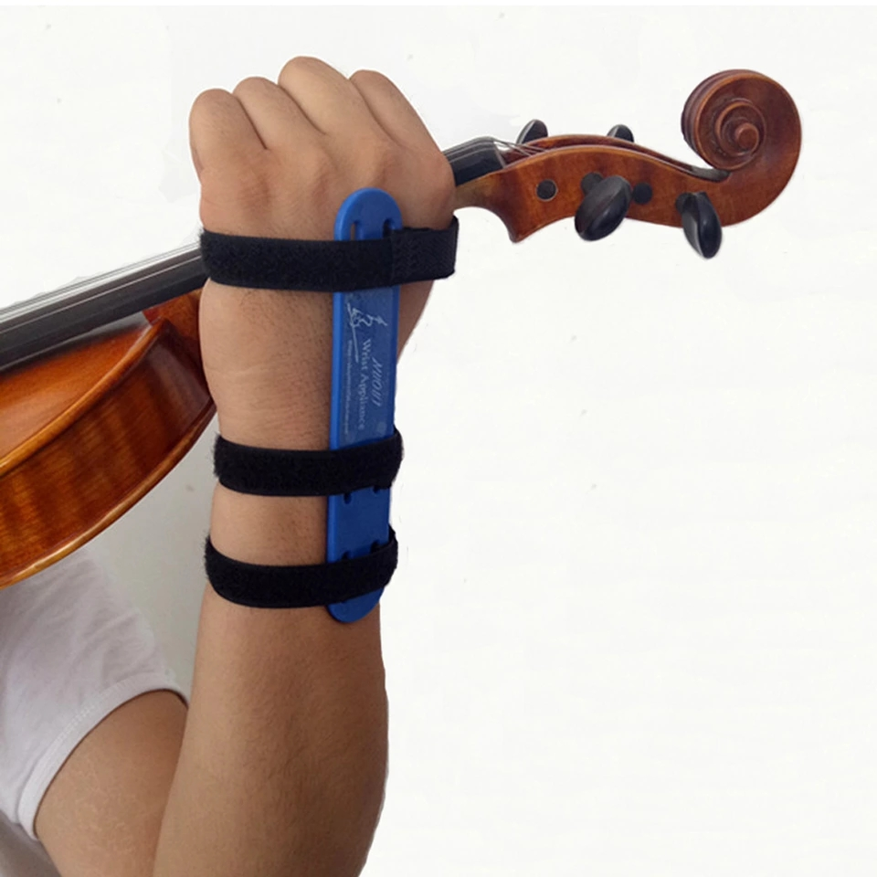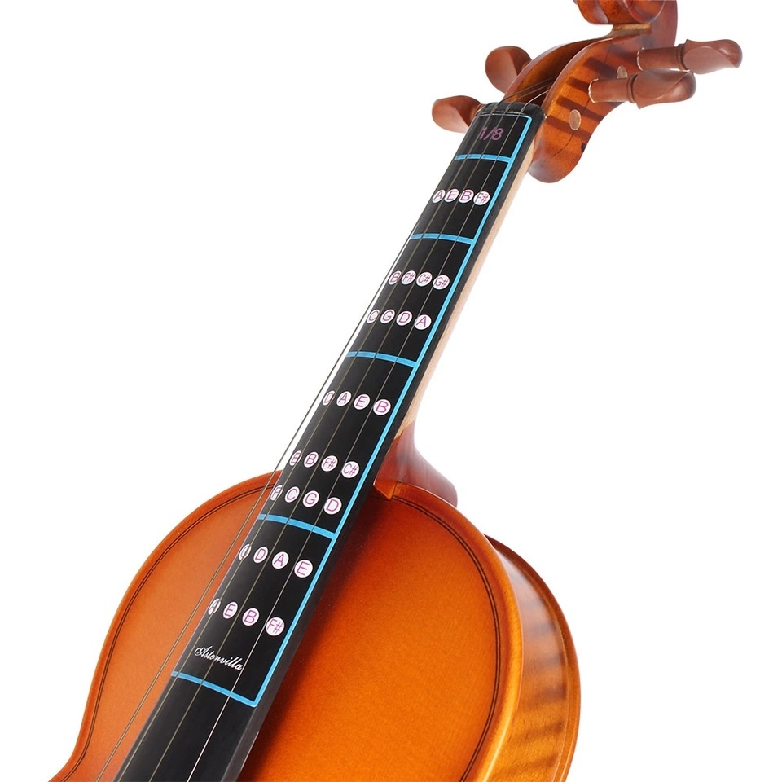
Рис 3 Рис 4
